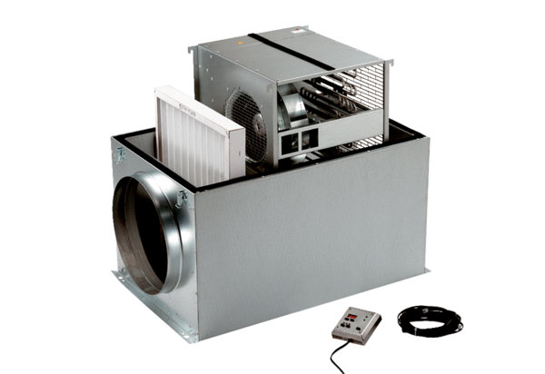Compaktbox ECR 31Csomagolási egység: 1 darabVálaszték: C
Termékszám: 0080.0564Gyártó: MAICO

